Русская Православная Церковь
«НИКА» №2
Ильинский храм
О Церкви Христовой: апостольское преемство
«Христианства нет без Церкви», - писал в начале XX века архиепископ Иларион (Троицкий). Церковь - это Христово Царство, купленное ценой Его крови, Царство, в которое Он вводит тех, кого избрал Своими детьми и кто избрал Его своим Спасителем. А потому вопрос истинности того или иного церковного собрания – это вопрос нашего спасения. Ввиду многочисленности различных «церквей» и сект, которые испытывают в настоящее время свой расцвет, этот вопрос приобретает ещё большую актуальность. Как разобраться во всём этом многообразии, отделить пшеницу от плевел? Где критерий истинности той или иной церкви?

Корабль спасения
«Я создам Церковь Мою,
и врата ада не одолеют ее». (Мф. 16,18)

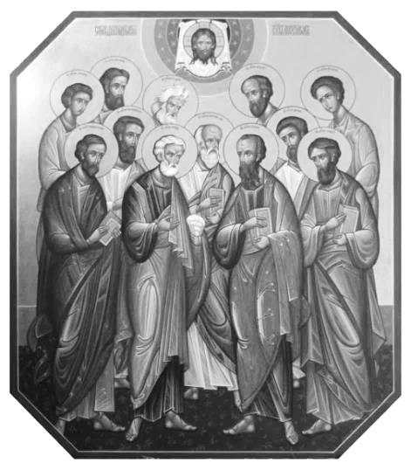
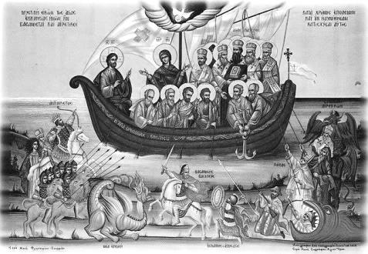
Изначально сообщество людей исповедующих единую веру в Отца, Сына и Духа Святого называлось просто Церковью, своё наименование «православная» она получила позднее. Сам термин «Православие» (калька с греч. ὀρθοδοξία («ортодоксия») — означает буквально «правильное учение» или «правильное сла́вление». В богословской литературе «Православие» обозначает апробированное кафолической церковью учение — в противоположность ереси. Термин появляется как антоним к слову «гетеродоксия», которым обозначались нецерковные богословские взгляды разного рода еретиков и тех учителей, мнения которых Церковь по каким-либо причинам отвергала. В христианском контексте слово «православие» встречается уже в сочинениях апо-логетов II века (например, Кли-мента Александрийско-го). Терминологическое значение за ним закрепляется у Евсевия Кесарийского (III в.), официально впервые фиксируется в актах Халкидонского (IV Вселенского) Собора (451г.), а со времени Юстиниана (VI в.) слово «Православие» употребляется достаточно широко для обозначения богословских взглядов, относительно которых существует мнение, что они точно соответствуют Евангелию и учению Церкви. Таким образом, Православная Церковь – это Церковь имеющая «правильное учение», которое она сохранила от самих апостолов.
Одна из главных характерных черт Православной Церкви – это ее преемство, через цепочку рукоположений, от апостолов и самого Господа Иисуса Христа. Эта черта также является и одним из главных отличий Церкви истинной от прочих «церквей».
Согласно учению православной Церкви, через рукоположения передаётся благодать Духа Святого, полученная апостолами. Ими, по свидетельству Нового Завета, были совершены первые хиротонии (см. Деян. 14:23, 2Тим. 1:6). Также они указали своим ученикам совершать рукоположения по их примеру (Тит. 1:5, 1Тим. 5:22). В Апостольских правилах закреплено условие совершения рукоположения:
священника, диакона и низших клириков рукополагает один епископ (правило 2), а епископа рукополагают двое или трое других епископов (правило 1).

Святые отцы
об апостольстве Церкви
Подчёркивая важность апостольского преемства для Церкви святитель Василий Великий говорит следующее (Первое каноническое послание к епископу Амфилохию Иконийскому): «…оскудело преподаяние благодати, потому что пресеклось законное преемство. Ибо первые отступившие получили посвящение от Отцов и, чрез возложение рук их, имели дарование духовное. Но отторженные, сделавшись мирянами, не имели власти ни крестить, ни рукополагать, и не могли преподать другим благодать Святого Духа, от которой сами отпали».
Исчисление апостольского преемства епископа конкретной церкви имело значение начиная с древности. Святитель Ириней Лионский (II век) писал: «Все, желающие видеть истину, могут во всякой церкви узнать предание апостолов, открытое во всём мире; и мы можем перечислить епископов, поставленных апостолами в церквах, и преемников их до нас…».
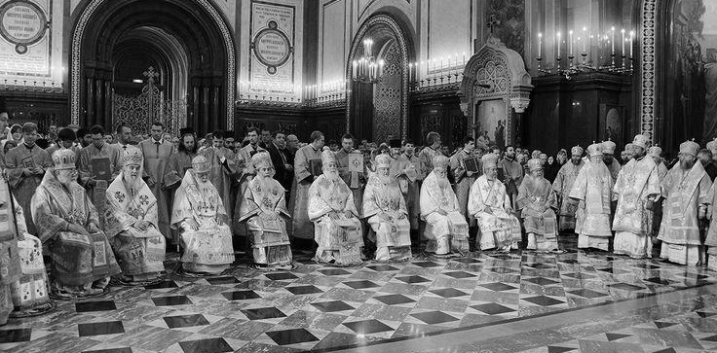
Преемники апостолов во все времена совершают то же самое, что и апостолы совершали в свое время. Преемники, по утверждению преподобного Симеона Нового Богослова (XI в.), "равны апостолам и сами есть апостолы". Отвергающие их отвергают Иисуса Христа и Бога Отца. "В той Церкви должно пребывать, которая, будучи основана апостолами, существует даже до сего дня", - подчеркивает святой Симеон.
Есть ли апостольское преемство вне Православной Церкви?
Апостольское преемство — ключевое понятие православного учения о Церкви. Только та Церковь является истинной Церковью Христовой, в которой существует непрерывное преемство иерархии, восходящее к апостолам. Если такое преемство отсутствует или когда-либо прервалось, Церковь не может считаться истинной, иерархия – легитимной, а Таинства – действительными. Через апостольство сохраняются в Церкви связанные с иерархическим служением благодатные дары Святого Духа, которые она получила в лице святых апостолов в день Пятидесятницы. Апостольское преемство предполагает не только внешнее выражение в чреде епископских хиротоний, но и верность церковной иерархии апостольскому Преданию в учении, в священнодействии и в каноническом устроении Церкви. Только в этих условиях хиротония будет действительной и законной и может быть гарантией сохранения апостольства.

Иерархичность Церкви
В древней Церкви, когда в каждом городе была лишь одна евхаристическая община, ее духовным центром был епископ как предстоятель евхаристического собрания, «председательствующий на месте Бога». Однако по мере того как количество евхаристических общин умножалось, руководство ими передавалось пресвитерам; епископ сохранял за собой руководство главной церковной общиной города или области, за остальными же общинами наблюдал, пользуясь правом (посещения, наблюдения, надзора). При такой системе центральное место в жизни прихода как евхаристической общины, возглавляемой пресвитером, де факто переходило к пресвитеру: именно он был человеком, которого чаще всего видел народ Божий, то есть возглавляющим совершение Евхаристии.
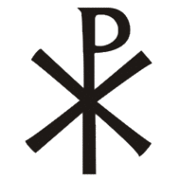
Апостольское преемство считается сохранённым в действительности только в поместных православных церквах. Исходя из текста Символа веры: «Верую во единую, святую, соборную и апостольскую Церковь», делается вывод, что Церковь только одна — Православная, и лишь она является хранительницей благодати, и вне её благодати быть не может, согласно тексту первого правила Василия Великого (см. выше).
Приход Ильинского храма в Интернете:
http://prorok-iliya.cerkov.ru/
https://vk.com/iliyaprorok

